Автономная некоммерческая организация высшего образования
«Российский новый университет»
(АНО ВО «Российский новый университет»)

Институт «Информационных систем и инженерно-компьютерных технологий»

Кафедра «Телекоммуникационных систем и информационной безопасности»

О Т Ч Е Т
о прохождении учебной практики (тип: практика по получению первичных профессиональных умений и навыков, в том числе первичных умений и навыков научно-исследовательской работы)

в _________АНО ВО РОСНОУ________
(наименование организации)

Студента (ки) ___ курса
Очной/очно-заочной формы обучения
группа __ __

__________ _______________________________ ______
(подпись) (Фамилия Имя Отчество (полностью))

Направление подготовки 09.03.02 «Информационные системы и технологии»
профиль Георадиолокационные и телекоммуникационные системы

Руководитель практики от кафедры ___________ _зам. зав. Кафедрой Батманова О.В.
(подпись) (должность, ФИО)

Оценка ___________________

Москва
2021

Содержание
Введение 3
1 Постановка задачи 5
2. Системный проект 6
2.1 Описание предметной области 6
2.2 Описание данных 9
2.3 Логическая структура базы данных 13
3. Технический проект 16
3.1 Физическая структура базы данных 16
Заключение 18
Список использованных источников 19
Приложение 1 20

Введение
На сегодняшний день информационные технологии совершенствуют организацию производства, помогают оперативно и долгосрочно планировать, прогнозировать и анализировать деятельность предприятия.
Использование баз данных является неотъемлемой частью ведения бизнеса. В связи с этим, становится актуально использование специальных программ и освоение соответствующих технологий, автоматизирующих процессы.
Построение моделей является основной составляющей, ведущей к созданию информационной системы: с ее помощью можно наглядно продемонстрировать необходимую структуру и реакцию системы, она необходима для визуализации и управления ее структуры. Модель помогает добиться лучшего восприятия системы, что позволяет ее упростить и использовать повторно. Также с помощью модели можно спрогнозировать риски и минимизировать их.
Работа выполняется в рамках отчета по учебной практике.
Тема отчета по практике - проектирование базы данных проектной организации.
Цель прохождения учебной практики - создание базы данных проектной организации. Для этого нужно проанализировать предметную область, разбить систему на подсистемы и определить связи внутри всей системы.
Экономический эффект ожидается за счет автоматизации бизнес-процессов, что влечет за собой сокращение времени, заложенного на обработку задачи, а именно более быстрый процесс согласования работ, договоров и смет, а также более четкого учета бухгалтерских, управленческих и налоговых документов, и материально-производственных запасов.
Пояснительная записка содержит три раздела.
В разделе «Постановка задачи» приводится формулировка задания.
В подразделе «Описание предметной области» проводится анализ предметной области, определяются сущности и связи между ними.
В подразделе «Описание данных» приводится результат анализа предметной области в виде таблиц с данными, которые будут храниться в базе данных.
В подразделе «Логическая структура базы данных» приводится детальное разбиение базы данных на сущности, в состав которых входят поля (атрибуты) и связи между этими сущностями.

1 Постановка задачи
Проектная организация представлена следующими категориями сотрудников: конструкторы, инженеры, техники, лаборанты, прочий обслуживающий персонал, каждая из которых может иметь свойственные только ей атрибуты. Например, конструктор характеризуется числом авторских свидетельств, техники - оборудованием, которое они могут обслуживать, инженер или конструктор может руководить договором или проектом и т.д. Сотрудники разделены на отделы, руководимые начальником так, что каждый сотрудник числится только в одном отделе.
В рамках заключаемых проектной организацией договоров с заказчиками выполняются различного рода проекты, причем по одному договору может выполняться более одного проекта, и один проект может выполняться для нескольких договоров. Суммарная стоимость договора определяется стоимостью всех проектных работ, выполняемых для этого договора. Каждый договор и проект имеет руководителя и группу сотрудников, выполняющих этот договор или проект, причем это могут быть сотрудники не только одного отдела. Проекты выполняются с использованием различного оборудования, часть которого приписано отдельным отделам, а часть является коллективной собственностью проектной организации, при этом в процессе работы оборудование может передаваться из отдела в отдел. Для выполнения проекта оборудование придается группе, работающей над проектом, если это оборудование не используется в другом проекте.
Для выполнения ряда проектов подрядная организация может привлекать субподрядные организации, передавая им объемы работ.
Ведется учет кадров, учет выполнения договоров и проектов, стоимостный учет всех выполненных работ.
Требуется спроектировать базу данных.

2. Системный проект

2.1 Описание предметной области
При исследовании предметной области были выделены основные задачи, которые должна решать информационная система:
- Хранить данные о сотрудниках:
  - Фамилия
  - Имя
  - Отчество
  - Специализация
  - Паспортные данные (серия, номер)
  - Дата рождения
- Хранить данные о подразделениях:
  - Наименование
  - Вид деятельности
- Хранить данные о договорах
  - Адрес объекта
  - Банковские реквизиты
  - Дата заключения
  - Дедлайн
  - Обязательства
  - Статус (действует/на согласовании/закрыт)
  - Комментарий
- Хранить данные о заказчиках:
  - Имя
  - Фамилия
  - Отчество
  - Адрес
  - Номер телефона
- Обеспечивать учет смет:
  - Стоимость
  - Номер договора
- Формировать отчет о результатах выполненных работ:
  - Конечная стоимость
  - Информация о расходах
  - Затраты по статьям (зарплата, ТМЦ, доставка и т.д.)
  - Количество чел/часов в разрезе каждого сотрудника
- Хранить данные о задачах:
  - Формулировка задачи
  - Стоимость задачи
  - Сроки выполнения
- Хранить данные о подрядчиках:
  - Номер телефона
  - Название организации
  - Контактное лицо
  - Номер подрядного договора
  - Адрес организации
- Хранить сведения об инвентаре и оборудовании:
  - Серийный номер
  - Наименование
  - Статус (занят каким-либо подразделением или доступен к использованию)
- Хранить данные о складах:
  - Наименование
  - Адрес
Каждый сотрудник принадлежит какому-либо подразделению.
Каждое подразделение может содержать несколько сотрудников.
Только один сотрудник может быть руководителем того или иного подразделения.
Существуют договоры по которым могут работать несколько сотрудников из разных подразделений.
Каждый договор должен иметь только одну смету. Каждая смета относится только к одному договору.
Смета отражает выполнение нескольких работ, но для каждого результата имеется только своя смета.
У каждого договора есть только один заказчик, но заказчику могут принадлежать разные договоры.
Каждый сотрудник должен выполнять несколько задач, а так же у каждой задачи может быть несколько исполнителей.
У задачи может быть только один договор, так же как и у каждого договора может быть несколько задач.
Для выполнения тех или иных работ предусмотрена возможность обращения к подрядчикам. Каждая задача может выполняться одним или несколькими подрядчиками.
Подрядчик может работать сразу по нескольким задачам.
Задача может выполняться разным оборудованием, также как и оборудование может использоваться для разных задач, в зависимости от того, не занято ли оборудование другим подразделением.
Оборудование может принадлежать разным подразделениям и переходить из отдела в отдел. Каждое подразделение имеет возможность владеть разным оборудованием.
Оборудование может храниться только на одном складе, переходя из одного в другой, так же как и на одном складе может храниться разное оборудование.

2.2 Описание данных
В результате обследования предметной области были выделены данные, которые необходимо хранить в базе данных. Описание данных сущности «Сотрудник» приведены в таблице 1.
Таблица 1 - Описание данных сущности «Сотрудник»
Поле | Тип | Описание | Примечание
1 | 2 | 3 | 4
ID | Число | Идентификатор | Ключевое поле
Surname | Строка | Фамилия | Размер 30
Name | Строка | Имя | Размер 30
Patronymic | Строка | Отчество | Размер 30
Passport | Число | Номер паспорта | Размер 10
Birthday | Дата | Дата рождения | ДД.ММ.ГГГГ
Specialization | Строка | Специальность | Размер 30
Описание данных сущности «Подразделение» приведены в таблице 2
Таблица 2 - Описание данных сущности «Подразделение»
Поле | Тип | Описание | Примечание
1 | 2 | 3 | 4
Title | Строка | Наименование | Размер 20
Activity | Строка | Деятельность | Размер 50
Описание данных сущности «Договор» приведены в таблице 3

Таблица 3 - Описание данных сущности «Договор»
Поле | Тип | Описание | Примечание
1 | 2 | 3 | 4
Contract number | Число | Номер договора | Размер 20
Address | Строка | Юр адрес контрагента | Размер 50
Checking account | Число | Расчетный счет | Размер 20
Deadline | Дата | Срок договора | ДД.ММ.ГГГГ
Duties | Строка | Обязательства | Размер 10000
Status | Булево | Статус выполнения | Истина/Ложь
Comment | Строка | Комментарий | Размер 10000
Описание данных сущности «Клиент» приведены в таблице 4
Таблица 4 - Описание данных сущности «Клиент»
Поле | Тип | Описание | Примечание
1 | 2 | 3 | 4
Surname | Строка | Фамилия | Размер 30
Name | Строка | Имя | Размер 30
Patronymic | Строка | Отчество | Размер 30
Address | Строка | Адрес | Размер 50
Phone number | Число | Номер телефона | Ключевое поле
Описание данных сущности «Склад» приведены в таблице 5

Таблица 5 - Описание данных сущности «Склад»
Поле | Тип | Описание | Примечание
1 | 2 | 3 | 4
Title | Строка | Наименование | Размер 20
Address | Строка | Адрес | Размер 50
Описание данных сущности «Оборудование» приведены в таблице 6
Таблица 6 - Описание данных сущности «Оборудование»
Поле | Тип | Описание | Примечание
1 | 2 | 3 | 4
Serial number | Число | Серийный номер | Ключевое поле
Title | Строка | Наименование | Размер 30
Status | Булево | Наличие (да/нет) | Истина/Ложь
Описание данных сущности «Подрядчик» приведены в таблице 7
Таблица 7 - Описание данных сущности «Подрядчик»
Поле | Тип | Описание | Примечание
1 | 2 | 3 | 4
Phone number | Число | Номер телефона | Ключевое поле
Name | Строка | Имя | Размер 30
Contract | Число | Номер договора | Размер 20
Address | Строка | Адрес | Размер 50

Описание данных сущности «Проект» приведены в таблице 8
Таблица 8 - Описание данных сущности «Проект»
Поле | Тип | Описание | Примечание
1 | 2 | 3 | 4
Title | Строка | Наименование | Размер 30
Project Cost | Число | Стоимость проекта | Размер 10
Описание данных сущности «Смета» приведены в таблице 9
Таблица 9 - Описание данных сущности «Смета»
Поле | Тип | Описание | Примечание
1 | 2 | 3 | 4
Cost | Число | Стоимость | Размер 10
Описание данных сущности «Результат» приведены в таблице 10
Таблица 10 - Описание данных сущности «Результат»
Поле | Тип | Описание | Примечание
1 | 2 | 3 | 4
Final Cost | Число | Конечная стоимость | Размер 10
Expense | Число | Стоимость расходов | Размер 10
Number of people | Число | Количество человек | Размер 3
Status | Булево | Выполнено/не выполнено | Истина/Ложь

2.3 Логическая структура базы данных
Наиболее удобный способ построения логической структуры – это изображение в виде даталогической модели, которая отображает логические связи между частями данных безотносительно к их смыслу и среде хранения.
Создание логической структуры реляционной БД заключается в том, что происходит разбивание всей информации по сущностям, в том числе, определяется состав полей.
Логическая структура базы данных представлена на рисунке 1
Рисунок 1 - Логическая структура базы данных
Почему между результатом и сметой связь один ко многим?
Одна смета относится только к одному конкретному результату. Под результатом имею в виду перечень работ, стоимостей, трудозатрат. Каждый результат может быть сложен из нескольких смет. Например, результат включает в себя проектные и монтажные работы. На проектные – одна смета, монтажные – другая.
Тогда между сметой и договором связь неправильная
Исправил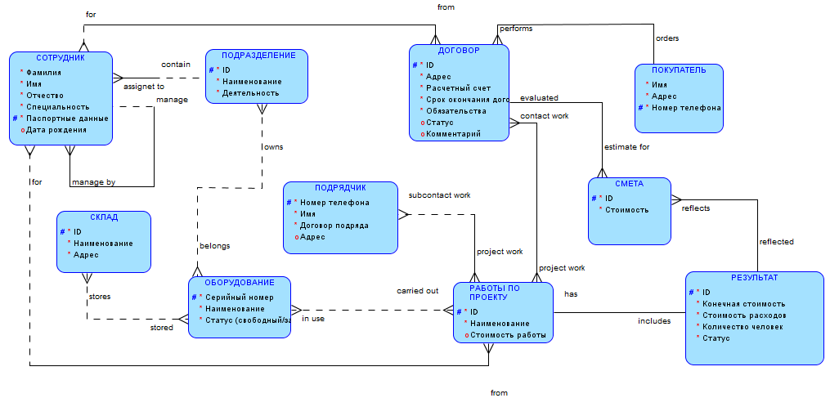По данным рисунка 1 видно, что сущности состоят из различных атрибутов и связаны между собой уникальными идентификаторами:
- Таблица «сотрудник» состоит из 6 атрибутов: Имя, Фамилия, Отчество, специальность, паспортные данные и дата рождения. Паспортные данные являются первичным ключом. Связь таблицы «Сотрудник» осуществляется с сущностями «Подразделение», «Договор», «Работы по проекту» и сама с собой. Сотрудник принадлежит подразделению, выполняет работы по договорам и может быть руководителем подразделения.
- Таблица «Подразделение» состоит из 3 атрибутов: ID, Наименование и деятельность. ID является первичным ключом. Связь таблицы осуществляется с сущностями «Сотрудник» и «Оборудование». К подразделению относятся сотрудники и на нем числится определенное оборудование.
- Таблица «Договор» состоит из 7 атрибутов: ID или номер договора, Адрес, расчетный счет организации, дата окончания договора, обязательства, статус, комментарий. ID является первичным ключом. Связь таблицы осуществляется с сущностями «Сотрудник», «Покупатель», «Смета» и «Работы по проекту». Договор заключается с покупателем, по нему работают сотрудники и выполняют определенные работы, также договор осмечивается.
- Таблица «Покупатель» состоит из 3 атрибутов: Имя, Адрес, Номер телефона. Номер телефона является первичным ключом. Связь таблицы осуществляется с сущностью «Договор». Покупатель заключает договор с организацией.
- Таблица «Склад» состоит из 3 атрибутов: ID, Наименование, Адрес. ID является первичным ключом. Связь таблицы осуществляется с сущностью «Оборудование». На каждом складе хранится определенное оборудование.
- Таблица «Оборудование» состоит из 3 атрибутов: Серийный номер, Наименование, Статус (свободен, занят). Серийный номер является первичным ключом. Связь таблицы осуществляется с сущностями «Подразделение», «Склад» и «Работы по проекту». Оборудование хранится на складе, может быть занято определенным подразделением или зарезервировано для конкретных работ.
- Таблица «Подрядчик» состоит из 4 атрибутов: Номер телефона, Имя, Договор с подрядчиком, Адрес. Номер телефона является первичным ключом. Связь таблицы осуществляется с сущностью «Работы по проекту». Для выполнения работ может быть привлечен подрядчик.
- Таблица «Смета» состоит из 2 атрибутов: ID, Стоимость. ID является первичным ключом. Связь осуществляется с сущностями «Договор» и «Результат». Смета составляется по договору, формируя объемы работ к выполнению (результату)
- Таблица «Работы по проекту» состоит из 3 атрибутов: ID, Наименование, Стоимость работ. ID является первичным ключом. Связь осуществляется с сущностями «Договор», «Подрядчик», Сотрудник», «Оборудование», «Результат». Работы прописаны в обязательствах договора, для выполнения работ может быть привлечен подрядчик; работы по проекту выполняются сотрудником и могут использоваться различные единицы оборудования. Результат составляется по факту выполненных работ.
- Таблица «Результат» состоит из 5 атрибутов: ID, Конечная стоимость, Стоимость расходов, Количество человек, задействованных для достижения результата, статус (выполнен / не выполнен). ID является первичным ключом. Связь осуществляется с сущностями «Смета» и «Работы по проекту». Стоимость конечных работ определяется сметой, а расходы и количество человек по факту выполненных работ.

3. Технический проект

3.1 Физическая структура базы данных
Логическая структура базы данных предназначена для пользователей, для более простого понимания базы данных. Физическая структура – непосредственно для ЭВМ. Физическая структура определяет тип и свойства данных, которые будут записаны в память компьютера.
Из логический структуры базы данных была создана физическая структура базы данных, представленная на рисунке 2.
Рисунок 2 - Физическая структура базы данных
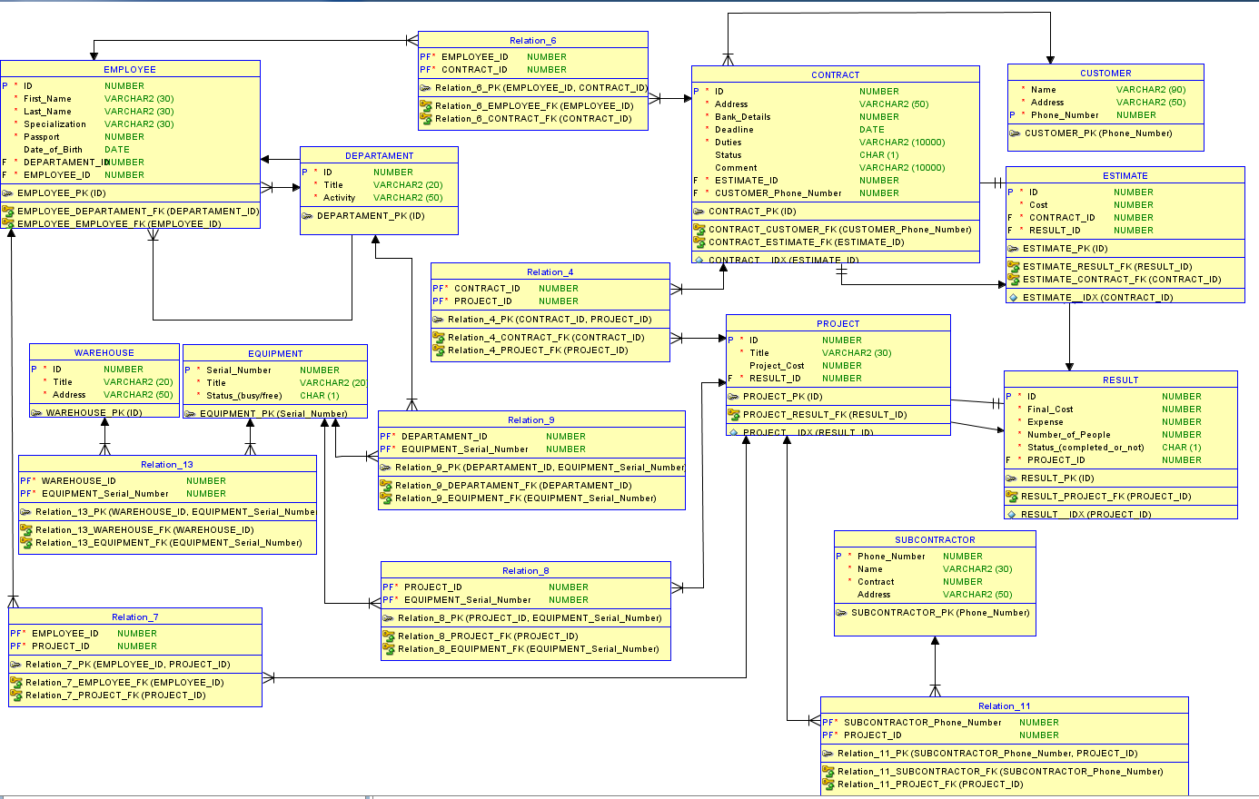
По рисунку 2 видно, что физическая структура должна быть написана на «понятном» компьютеру языке – английском. Также должны быть указания типов данных, хранящихся в таблицах, и их размер. Благодаря созданию физической модели базы данных, можно видеть все связи между таблицами, внешние и первичные ключи, тем самым, проанализировав, легче исключить ошибки, допущенные при проектировании.
На основании физической структуры базы данных можно сгенерировать скрипт для создания базы (Приложение 1).

ЗАКЛЮЧЕНИЕ
В результате прохождения учебной практики была спроектирована база данных для проектной организации. Были описаны данные, которые необходимо хранить в базе, записанные в виде таблиц. В отчете по практике представлены логическая и физическая структуры базы данных с учетом необходимых атрибутов, их типов, свойств, а также связей внутри реляционной базы данных.
База данных может использоваться в проектно-монтажных, проектно-технических и строительных организациях.

СПИСОК ИСПОЛЬЗОВАННЫХ ИСТОЧНИКОВ
- Учебно-информационный ресурс ORACLE https://ilearning.oracle.com/
- Информационный ресурс https://studfile.net/
- Информационный ресурс https://it.wikireading.ru/
- Учебно-информационный ресурс https://intuit.ru/
- Методический указания на ресурсе дистанционного обучения http://do.urtk.su/

Приложение 1
Скрипт для создания базы данных, полученный из физической модели Oracle SQL Developer

CREATE TABLE contract (
id NUMBER NOT NULL,
address VARCHAR2(50) NOT NULL,
bank_details NUMBER NOT NULL,
deadline DATE NOT NULL,
duties VARCHAR2(10000) NOT NULL,
status CHAR(1),
"Comment" VARCHAR2(10000),
estimate_id NUMBER NOT NULL,
customer_phone_number NUMBER NOT NULL
);

CREATE UNIQUE INDEX contract__idx ON
contract (
estimate_id
ASC );

ALTER TABLE contract ADD CONSTRAINT contract_pk PRIMARY KEY ( id );

CREATE TABLE customer (
name VARCHAR2(90) NOT NULL,
address VARCHAR2(50) NOT NULL,
phone_number NUMBER NOT NULL
);

ALTER TABLE customer ADD CONSTRAINT customer_pk PRIMARY KEY ( phone_number );

CREATE TABLE departament (
id NUMBER NOT NULL,
title VARCHAR2(20) NOT NULL,
activity VARCHAR2(50) NOT NULL
);

ALTER TABLE departament ADD CONSTRAINT departament_pk PRIMARY KEY ( id );

CREATE TABLE employee (
id NUMBER NOT NULL,
first_name VARCHAR2(30) NOT NULL,
last_name VARCHAR2(30) NOT NULL,
specialization VARCHAR2(30) NOT NULL,
passport NUMBER NOT NULL,
date_of_birth DATE,
departament_id NUMBER NOT NULL,
employee_id NUMBER NOT NULL
);

ALTER TABLE employee ADD CONSTRAINT employee_pk PRIMARY KEY ( id );

CREATE TABLE equipment (
serial_number NUMBER NOT NULL,
title VARCHAR2(20) NOT NULL,
"Status_(busy/free)" CHAR(1) NOT NULL
);

ALTER TABLE equipment ADD CONSTRAINT equipment_pk PRIMARY KEY ( serial_number );

CREATE TABLE estimate (
id NUMBER NOT NULL,
cost NUMBER NOT NULL,
contract_id NUMBER NOT NULL,
result_id NUMBER NOT NULL
);

CREATE UNIQUE INDEX estimate__idx ON
estimate (
contract_id
ASC );

ALTER TABLE estimate ADD CONSTRAINT estimate_pk PRIMARY KEY ( id );

CREATE TABLE project (
id NUMBER NOT NULL,
title VARCHAR2(30) NOT NULL,
project_cost NUMBER,
result_id NUMBER NOT NULL
);

CREATE UNIQUE INDEX project__idx ON
project (
result_id
ASC );

ALTER TABLE project ADD CONSTRAINT project_pk PRIMARY KEY ( id );

CREATE TABLE relation_11 (
subcontractor_phone_number NUMBER NOT NULL,
project_id NUMBER NOT NULL
);

ALTER TABLE relation_11 ADD CONSTRAINT relation_11_pk PRIMARY KEY ( subcontractor_phone_number,
project_id );

CREATE TABLE relation_13 (
warehouse_id NUMBER NOT NULL,
equipment_serial_number NUMBER NOT NULL
);

ALTER TABLE relation_13 ADD CONSTRAINT relation_13_pk PRIMARY KEY ( warehouse_id,
equipment_serial_number );

CREATE TABLE relation_4 (
contract_id NUMBER NOT NULL,
project_id NUMBER NOT NULL
);

ALTER TABLE relation_4 ADD CONSTRAINT relation_4_pk PRIMARY KEY ( contract_id,
project_id );

CREATE TABLE relation_6 (
employee_id NUMBER NOT NULL,
contract_id NUMBER NOT NULL
);

ALTER TABLE relation_6 ADD CONSTRAINT relation_6_pk PRIMARY KEY ( employee_id,
contract_id );

CREATE TABLE relation_7 (
employee_id NUMBER NOT NULL,
project_id NUMBER NOT NULL
);

ALTER TABLE relation_7 ADD CONSTRAINT relation_7_pk PRIMARY KEY ( employee_id,
project_id );

CREATE TABLE relation_8 (
project_id NUMBER NOT NULL,
equipment_serial_number NUMBER NOT NULL
);

ALTER TABLE relation_8 ADD CONSTRAINT relation_8_pk PRIMARY KEY ( project_id,
equipment_serial_number );

CREATE TABLE relation_9 (
departament_id NUMBER NOT NULL,
equipment_serial_number NUMBER NOT NULL
);

ALTER TABLE relation_9 ADD CONSTRAINT relation_9_pk PRIMARY KEY ( departament_id,
equipment_serial_number );

CREATE TABLE result (
id NUMBER NOT NULL,
final_cost NUMBER NOT NULL,
expense NUMBER NOT NULL,
number_of_people NUMBER NOT NULL,
"Status_(completed_or_not)" CHAR(1) NOT NULL,
project_id NUMBER NOT NULL
);

CREATE UNIQUE INDEX result__idx ON
result (
project_id
ASC );

ALTER TABLE result ADD CONSTRAINT result_pk PRIMARY KEY ( id );

CREATE TABLE subcontractor (
phone_number NUMBER NOT NULL,
name VARCHAR2(30) NOT NULL,
contract NUMBER NOT NULL,
address VARCHAR2(50)
);

ALTER TABLE subcontractor ADD CONSTRAINT subcontractor_pk PRIMARY KEY ( phone_number );

CREATE TABLE warehouse (
id NUMBER NOT NULL,
title VARCHAR2(20) NOT NULL,
address VARCHAR2(50) NOT NULL
);

ALTER TABLE warehouse ADD CONSTRAINT warehouse_pk PRIMARY KEY ( id );

ALTER TABLE contract
ADD CONSTRAINT contract_customer_fk FOREIGN KEY ( customer_phone_number )
REFERENCES customer ( phone_number );

ALTER TABLE contract
ADD CONSTRAINT contract_estimate_fk FOREIGN KEY ( estimate_id )
REFERENCES estimate ( id );

ALTER TABLE employee
ADD CONSTRAINT employee_departament_fk FOREIGN KEY ( departament_id )
REFERENCES departament ( id );

ALTER TABLE employee
ADD CONSTRAINT employee_employee_fk FOREIGN KEY ( employee_id )
REFERENCES employee ( id );

ALTER TABLE estimate
ADD CONSTRAINT estimate_contract_fk FOREIGN KEY ( contract_id )
REFERENCES contract ( id );

ALTER TABLE estimate
ADD CONSTRAINT estimate_result_fk FOREIGN KEY ( result_id )
REFERENCES result ( id );

ALTER TABLE project
ADD CONSTRAINT project_result_fk FOREIGN KEY ( result_id )
REFERENCES result ( id );

ALTER TABLE relation_11
ADD CONSTRAINT relation_11_project_fk FOREIGN KEY ( project_id )
REFERENCES project ( id );

ALTER TABLE relation_11
ADD CONSTRAINT relation_11_subcontractor_fk FOREIGN KEY ( subcontractor_phone_number )
REFERENCES subcontractor ( phone_number );

ALTER TABLE relation_13
ADD CONSTRAINT relation_13_equipment_fk FOREIGN KEY ( equipment_serial_number )
REFERENCES equipment ( serial_number );

ALTER TABLE relation_13
ADD CONSTRAINT relation_13_warehouse_fk FOREIGN KEY ( warehouse_id )
REFERENCES warehouse ( id );

ALTER TABLE relation_4
ADD CONSTRAINT relation_4_contract_fk FOREIGN KEY ( contract_id )
REFERENCES contract ( id );

ALTER TABLE relation_4
ADD CONSTRAINT relation_4_project_fk FOREIGN KEY ( project_id )
REFERENCES project ( id );

ALTER TABLE relation_6
ADD CONSTRAINT relation_6_contract_fk FOREIGN KEY ( contract_id )
REFERENCES contract ( id );

ALTER TABLE relation_6
ADD CONSTRAINT relation_6_employee_fk FOREIGN KEY ( employee_id )
REFERENCES employee ( id );

ALTER TABLE relation_7
ADD CONSTRAINT relation_7_employee_fk FOREIGN KEY ( employee_id )
REFERENCES employee ( id );

ALTER TABLE relation_7
ADD CONSTRAINT relation_7_project_fk FOREIGN KEY ( project_id )
REFERENCES project ( id );

ALTER TABLE relation_8
ADD CONSTRAINT relation_8_equipment_fk FOREIGN KEY ( equipment_serial_number )
REFERENCES equipment ( serial_number );

ALTER TABLE relation_8
ADD CONSTRAINT relation_8_project_fk FOREIGN KEY ( project_id )
REFERENCES project ( id );

ALTER TABLE relation_9
ADD CONSTRAINT relation_9_departament_fk FOREIGN KEY ( departament_id )
REFERENCES departament ( id );

ALTER TABLE relation_9
ADD CONSTRAINT relation_9_equipment_fk FOREIGN KEY ( equipment_serial_number )
REFERENCES equipment ( serial_number );

ALTER TABLE result
ADD CONSTRAINT result_project_fk FOREIGN KEY ( project_id )
REFERENCES project ( id );

ALTER TABLE contract
ADD CONSTRAINT contract_customer_fk FOREIGN KEY ( customer_phone_number )
REFERENCES customer ( phone_number );

ALTER TABLE contract
ADD CONSTRAINT contract_estimate_fk FOREIGN KEY ( estimate_id )
REFERENCES estimate ( id );

ALTER TABLE employee
ADD CONSTRAINT employee_departament_fk FOREIGN KEY ( departament_id )
REFERENCES departament ( id );

ALTER TABLE employee
ADD CONSTRAINT employee_employee_fk FOREIGN KEY ( employee_id )
REFERENCES employee ( id );

ALTER TABLE estimate
ADD CONSTRAINT estimate_contract_fk FOREIGN KEY ( contract_id )
REFERENCES contract ( id );

ALTER TABLE estimate
ADD CONSTRAINT estimate_result_fk FOREIGN KEY ( result_id )
REFERENCES result ( id );

ALTER TABLE project
ADD CONSTRAINT project_result_fk FOREIGN KEY ( result_id )
REFERENCES result ( id );

ALTER TABLE relation_11
ADD CONSTRAINT relation_11_project_fk FOREIGN KEY ( project_id )
REFERENCES project ( id );

ALTER TABLE relation_11
ADD CONSTRAINT relation_11_subcontractor_fk FOREIGN KEY ( subcontractor_phone_number )
REFERENCES subcontractor ( phone_number );

ALTER TABLE relation_13
ADD CONSTRAINT relation_13_equipment_fk FOREIGN KEY ( equipment_serial_number )
REFERENCES equipment ( serial_number );

ALTER TABLE relation_13
ADD CONSTRAINT relation_13_warehouse_fk FOREIGN KEY ( warehouse_id )
REFERENCES warehouse ( id );

ALTER TABLE relation_4
ADD CONSTRAINT relation_4_contract_fk FOREIGN KEY ( contract_id )
REFERENCES contract ( id );

ALTER TABLE relation_4
ADD CONSTRAINT relation_4_project_fk FOREIGN KEY ( project_id )
REFERENCES project ( id );

ALTER TABLE relation_6
ADD CONSTRAINT relation_6_contract_fk FOREIGN KEY ( contract_id )
REFERENCES contract ( id );

ALTER TABLE relation_6
ADD CONSTRAINT relation_6_employee_fk FOREIGN KEY ( employee_id )
REFERENCES employee ( id );

ALTER TABLE relation_7
ADD CONSTRAINT relation_7_employee_fk FOREIGN KEY ( employee_id )
REFERENCES employee ( id );

ALTER TABLE relation_7
ADD CONSTRAINT relation_7_project_fk FOREIGN KEY ( project_id )
REFERENCES project ( id );

ALTER TABLE relation_8
ADD CONSTRAINT relation_8_equipment_fk FOREIGN KEY ( equipment_serial_number )
REFERENCES equipment ( serial_number );

ALTER TABLE relation_8
ADD CONSTRAINT relation_8_project_fk FOREIGN KEY ( project_id )
REFERENCES project ( id );

ALTER TABLE relation_9
ADD CONSTRAINT relation_9_departament_fk FOREIGN KEY ( departament_id )
REFERENCES departament ( id );

ALTER TABLE relation_9
ADD CONSTRAINT relation_9_equipment_fk FOREIGN KEY ( equipment_serial_number )
REFERENCES equipment ( serial_number );

ALTER TABLE result
ADD CONSTRAINT result_project_fk FOREIGN KEY ( project_id )
REFERENCES project ( id );

